**ΠΑΝΕΛΛΑΔΙΚΕΣ ΕΞΕΤΑΣΕΙΣ**

**Γ΄ ΤΑΞΗ ΗΜΕΡΗΣΙΟΥ ΓΕΝΙΚΟΥ ΛΥΚΕΙΟΥ**

**ΤΕΤΑΡΤΗ 8 ΙΟΥΝΙΟΥ 2022**

**ΠΛΗΡΟΦΟΡΙΚΗ ΠΡΟΣΑΝΑΤΟΛΙΣΜΟΥ**

*(Ενδεικτικές Απαντήσεις)*

**Θέμα Α**

**Α1.**

1) ΛΑΘΟΣ

2) ΣΩΣΤΟ

3) ΛΑΘΟΣ

4) ΛΑΘΟΣ

5) ΣΩΣΤΟ

**Α2.** α) [Συμπληρωματικό σελ. 50] Δυαδικό είναι το διατεταγμένο δέντρο, στο οποίο κάθε κόμβος έχει το πολύ δύο παιδιά, το αριστερό παιδί και το δεξί παιδί. Συνεπώς, ορίζεται μόνο το αριστερό υποδένδρο και το δεξί υποδένδρο.

β) Περίπτωση 1

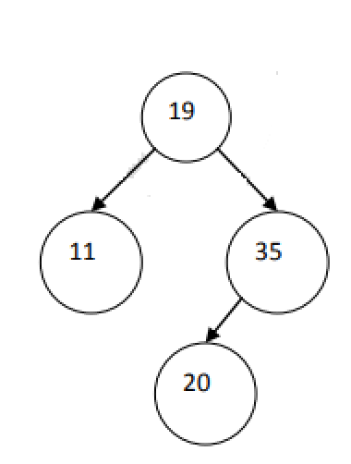

Περίπτωση 2

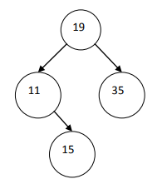

Περίπτωση 3

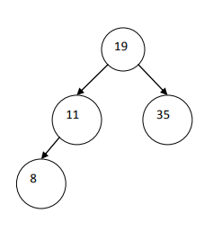

Περίπτωση 4

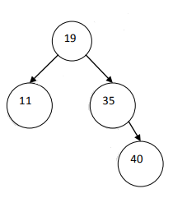

**Α3.** α) [Συμπληρωματικό σελ. 86] Οι ιδιότητες ενός αντικειμένου καθορίζουν τα δεδομένα του, ενώ οι μέθοδοι ενός αντικειμένου τη συμπεριφορά του.

β)

1) Ιδιότητα

2) Ιδιότητα

3) Υποκλάση

4) Ιδιότητα

5) Ιδιότητα

6) Μέθοδος

7) Υποκλάση

8) Υπερκλάση

**Α4.** 1) Γραμμή 4: (α) Η μεταβλητή x δεν έχει δηλωθεί στις ακέραιες μεταβλητές του προγράμματος.

2) Γραμμή 7: (γ) Η αρχικοποίηση του γινομένου πρέπει να γίνει με 1 κι όχι με 0.

3) Γραμμή 8: (α) Η μεταβλητή ΑΘΡ είναι ακεραίου τύπου, στην οποία εκχωρείται χαρακτήρας.

4) Γραμμή 15: (α) Η δομή ΟΣΟ πρέπει να κλείνει με τη δεσμευμένη λέξη ΤΕΛΟΣ_ΕΠΑΝΑΛΗΨΗΣ.

5) Γραμμή 16: (β) Υπάρχει περίπτωση να μην έχει δοθεί κανένας θετικός αριθμός, οπότε θα γίνει διαίρεση με το 0.

**Θέμα Β**

**Β1.**

1) 0

2) k+1

3) k

4) i

5) k

**B2.**

α)

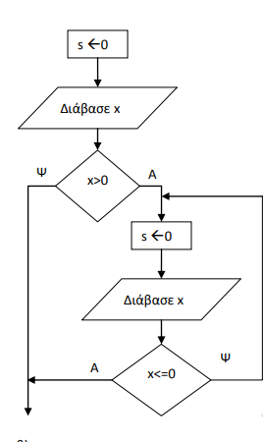

β) s ← 0

Διάβασε x

Όσο x>0 επανάλαβε

s ←s + x

Διάβασε x

Τέλος_Επανάληψης

**Θέμα Γ**

**ΠΡΟΓΡΑΜΜΑ** ΘέμαΓ

**ΜΕΤΑΒΛΗΤΕΣ**

**ΑΚΕΡΑΙΕΣ**: απ1, απ2, μαθητές, δ_εξυπ, επ

**ΠΡΑΓΜΑΤΙΚΕΣ**: τ1, τ2, έσοδα

**ΑΡΧΗ**

**ΑΡΧΗ_ΕΠΑΝΑΛΗΨΗΣ**

**ΔΙΑΒΑΣΕ** απ1

**ΜΕΧΡΙΣ_ΟΤΟΥ** απ1 > 0

**ΑΡΧΗ_ΕΠΑΝΑΛΗΨΗΣ**

**ΔΙΑΒΑΣΕ** απ2

**ΜΕΧΡΙΣ_ΟΤΟΥ** απ2 > 0

**ΔΙΑΒΑΣΕ** τ1, τ2

μαθητές <- 0

δ_εξυπ <- 0

έσοδα <- 0

**ΑΡΧΗ_ΕΠΑΝΑΛΗΨΗΣ**

**ΓΡΑΨΕ** 'Ποιο προϊόν θες να αγοράσεις; (1 ή 2): '

**ΔΙΑΒΑΣΕ** επ

μαθητές <- μαθητές + 1

**ΑΝ** Υπάρχει(επ,απ1,απ2) = **ΑΛΗΘΗΣ ΤΟΤΕ**

**ΑΝ** επ = 1 **ΤΟΤΕ**

απ1 <- απ1 - 1

έσοδα <- έσοδα + τ1

**ΑΛΛΙΩΣ**

απ2 <- απ2 - 1

έσοδα <- έσοδα + τ2

**ΤΕΛΟΣ_ΑΝ**

**ΑΛΛΙΩΣ**

**ΓΡΑΨΕ** 'Δεν μπορείτε να εξυπηρετηθείτε'

δ_εξυπ <- δ_εξυπ + 1

**ΤΕΛΟΣ_ΑΝ**

**ΜΕΧΡΙΣ_ΟΤΟΥ** (απ1 = 0 **ΚΑΙ** απ2 = 0) **Ή** (δ_εξυπ/μαθητές > 0.2)

**ΓΡΑΨΕ** έσοδα

**ΤΕΛΟΣ_ΠΡΟΓΡΑΜΜΑΤΟΣ**

**ΣΥΝΑΡΤΗΣΗ** Υπάρχει(επ,απ1,απ2): **ΛΟΓΙΚΗ**

**ΜΕΤΑΒΛΗΤΕΣ**

**ΑΚΕΡΑΙΕΣ**: επ, απ1, απ2

ΑΡΧΗ

**ΑΝ** επ = 1 **ΤΟΤΕ**

Υπάρχει <- απ1>0

**ΑΛΛΙΩΣ**

Υπάρχει <- απ2 > 0

**ΤΕΛΟΣ_ΑΝ**

**ΤΕΛΟΣ_ΣΥΝΑΡΤΗΣΗΣ**

**Θέμα Δ**

**ΠΡΟΓΡΑΜΜΑ ΘέμαΔ**

**ΜΕΤΑΒΛΗΤΕΣ**

**ΑΚΕΡΑΙΕΣ:** Β[6,6], i, j, αθρ, max, θmax

**ΠΡΑΓΜΑΤΙΚΕΣ:** ΜΟ[6], βοηθ1

**ΧΑΡΑΚΤΗΡΕΣ:** ΟΝ[6], βοηθ2

**ΑΡΧΗ**

**ΓΙΑ** i **ΑΠΟ 1 ΜΕΧΡΙ** 6

**ΓΡΑΨΕ** ‘Δώστε το όνομα του σχολείου: ‘

**ΔΙΑΒΑΣΕ** ΟΝ[i]

**ΤΕΛΟΣ_ΕΠΑΝΑΛΗΨΗΣ**

**ΓΙΑ** i **ΑΠΟ** 1 **ΜΕΧΡΙ** 6

**ΓΡΑΨΕ** ‘Δώστε τη βαθμολογία της κριτικής επιτροπής για το ‘, i, ‘ σχολείο: ‘

**ΔΙΑΒΑΣΕ** Β[i,i]

**ΤΕΛΟΣ_ΕΠΑΝΑΛΗΨΗΣ**

**ΓΙΑ** i **ΑΠΟ** 1 **ΜΕΧΡΙ** 6

**ΓΙΑ j ΑΠΟ** 1 **ΜΕΧΡΙ** 6

**ΑΝ** i <> j **ΤΟΤΕ**

**ΓΡΑΨΕ** ‘Δώστε τη βαθμολογία για το ‘, i, ‘ σχολείο που έδωσε το ‘, j, ‘ σχολείο: ‘

**ΔΙΑΒΑΣΕ** Β[i,j]

**ΤΕΛΟΣ_ΑΝ**

**ΤΕΛΟΣ_ΕΠΑΝΑΛΗΨΗΣ**

**ΤΕΛΟΣ_ΕΠΑΝΑΛΗΨΗΣ**

**ΓΙΑ** i **ΑΠΟ** 1 **ΜΕΧΡΙ** 6

αθρ <- 0

**ΓΙΑ** j **ΑΠΟ** 1 **ΜΕΧΡΙ** 6

αθρ <- αθρ + Β[i,j]

**ΤΕΛΟΣ_ΕΠΑΝΑΛΗΨΗΣ**

ΜΟ[i] <- αθρ/6

**ΤΕΛΟΣ_ΕΠΑΝΑΛΗΨΗΣ**

max <- Β[1,1]

θmax <- 1

**ΓΙΑ** i **ΑΠΟ** 2 **ΜΕΧΡΙ** 6

**ΑΝ** Β[i,i] > max **ΤΟΤΕ**

max <- Β[i,i]

θmax <- i

**ΤΕΛΟΣ_ΑΝ**

**ΤΕΛΟΣ_ΕΠΑΝΑΛΗΨΗΣ**

**ΓΡΑΨΕ** 'Το σχολείο με την υψηλότερη βαθμολογία από την κριτική επιτροπή ήταν το ',

**ΟΝ[θmax]**

**ΓΙΑ** i **ΑΠΟ** 2 **ΜΕΧΡΙ** 6

**ΓΙΑ** j **ΑΠΟ** 6 **ΜΕΧΡΙ** i **ΜΕ_ΒΗΜΑ -1**

**ΑΝ** (ΜΟ[j-1] < ΜΟ[j]) Ή (ΜΟ[j-1] = ΜΟ[j] **ΚΑΙ** (ΟΝ[j-1] > ΟΝ[j])) **ΤΟΤΕ**

βοηθ1 <- ΜΟ[j-1]

ΜΟ[j-1] <- ΜΟ[j]

ΜΟ[j] <- βοηθ1

βοηθ2 <- ΟΝ[j-1]

ΟΝ[j-1] <- ΟΝ[j]

ΟΝ[j] <- βοηθ2

**ΤΕΛΟΣ_ΑΝ**

**ΤΕΛΟΣ_ΕΠΑΝΑΛΗΨΗΣ**

**ΤΕΛΟΣ_ΕΠΑΝΑΛΗΨΗΣ**

**ΓΙΑ** i **ΑΠΟ** 1 **ΜΕΧΡΙ** 6

**ΓΡΑΨΕ** ΟΝ[i]

**ΤΕΛΟΣ_ΕΠΑΝΑΛΗΨΗΣ**

**ΤΕΛΟΣ_ΠΡΟΓΡΑΜΜΑΤΟΣ**